**Ziemia powietrze i istoty żywe – piękno bożego stworzenia. W zgodzie z naturą.**

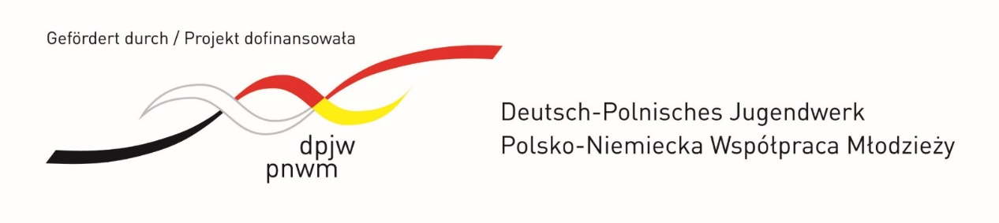

W dniach 31 lipca – 5 sierpnia 2022r. nasza Parafia pw. Świętego Franciszka z Asyżu w partnerstwie   
z Bildungszentrum zur Förderung der polnischen Sprache, Kultur und Tradition z Würzburga zorganizowała projekt przy wsparciu Polsko-Niemieckiej Współpracy Młodzieży (PNWM: https://pnwm.org/). W projekcie wzięło udział 47 osób. Tak jak w ubiegłym roku mieszkaliśmy w internacie Katolickiej Szkoły Podstawowej Św. Franciszka z Asyżu w Legnicy (http://www.klo.franciszkanie.pl/index.php/szkola-podstawowa).   
Stare, grube zakonne mury dawały nam nie tylko schronienie przed upałem, lecz także umożliwiły przeżywanie radości, zdobywanie nowych doświadczeń oraz budowanie wspólnoty duchowej.

|  |  |  |
| --- | --- | --- |
|  |  |  |

Tematem wiodącym była ekologia przeplatana wątkami historycznymi. Na przyrodę próbowaliśmy spojrzeć w sposób szczególny, jako piękny dar Stwórcy, który mamy poznawać, pokochać i szanować. Pomocny na starcie okazał się film Gratias Domine produkcji Fundacji Instytut Mediów ze strony Młodzieżowej Agencji Informacyjnej MAIKA (https://ekomaika.pl/jak-wlaczyc-tryb-eko-o-tym-w-filmie-gratias-domine/), który wprowadził nas w „bogactwo myśli ‘zielonej’ encykliki „Laudato Si””.

|  |  |  |
| --- | --- | --- |
|  |  |  |

Warsztaty w Wąwozie Myśliborskim poprowadzone przez wykwalifikowanych pracowników Centrum Edukacji Ekologicznej i Krajoznawstwa umożliwiły uczestnikom projektu bezpośrednie spotkanie z naturą   
i odkrywanie tajników wiedzy przyrodniczej. Wyposażeni w taśmy miernicze, przewodniki i inne pomoce dydaktyczne ruszyliśmy na szlak.

|  |  |  |  |  |
| --- | --- | --- | --- | --- |
|  |  |  |  |  |
|  |  |  |  |  |

Trasa nie była wymagająca, ale za to bardzo malownicza, pełna tajemnic i ciekawostek.   
*Wiecej zdjęć w galerii.*

Po wędrówce wróciliśmy do Ośrodka Edukacji Ekologicznej, gdzie czekało nas spotkanie ze zranionymi ptakami, które znalazły schronienie i pomoc w Ośrodku Rehabilitacji Zwierząt.

|  |  |  |
| --- | --- | --- |
|  |  |  |

Kolejnym miejscem, gdzie mogliśmy doświadczyć działania Stwórcy były Tuplickie Skały i Skalne Miasto w Czechach. Wędrówka szlakiem górskim była bardziej trudniejsza – wymagała wygodnych butów   
i kondycji, której niektórym brakowało. Zachwycaliśmy się pięknymi wodospadami czy też zarysami skał, które tworzyły malownicze kompozycje niczym z bajki. Najmłodszych nogi niosły najszybciej, jednak   
w drodze powrotnej zmorzył ich głęboki i potężny sen. https://www.adrspasskeskaly.cz/pl

|  |  |  |  |
| --- | --- | --- | --- |
|  |  |  |  |

Innego dnia pojechaliśmy do wrocławskiego ZOO, gdzie w kilkoosobowych grupach poznawaliśmy tajniki życia zwierząt pochodzących z różnych stron świata. Wielu z nas znało to miejsce, byliśmy tam w ubiegłym roku. Mimo wszystko odkrywaliśmy nowe okazy i nowe ciekawostki. Oferta zoo jest bardzo bogata, a świat pełen różnorodności! Ziemia, powietrze, woda – wszędzie tam spotykamy istoty żywe! Dzieło Stwórcy!

|  |  |  |  |
| --- | --- | --- | --- |
|  |  |  |  |
| https://zoo.wroclaw.pl/ |  |  |  |

Będąc we Wrocławiu odwiedziliśmy Ostrów Tumski, najstarszą zabytkową część Wrocławia, która powstała na obszarze przepraw na Odrze w okolicy ujścia rzeki Oławy. Tak dotknęliśmy tematyki ubiegłorocznego projektu – dziejów Piastów Śląskich. Ostrów Tumski ma bowiem swoje początki w czasach pierwszych Paistów. Powstał tam wówczas pierwszy drewniany gród, potem wybudowano kaplicę oraz katedrę.

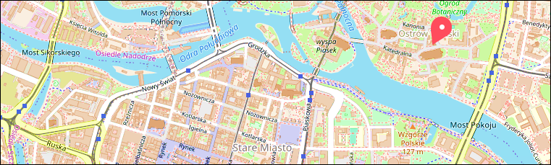

I tak spacerując wzdłuż Odry, mijając słynne wrocławskie krasnale, przeszliśmy przez Most Tumski, obok znanej, do dziś funkcjonującej Hali Targowej. Następnie udaliśmy się w kierunku Uniwersyttu Wrocławskiego do naszego ulubionego baru, gdzie jedzenie możnabyło kupować na wagę. Każdy mógł samodzielnie skomponować sobie obiad. Pokusa wielka, same smokołyki, tyle że trzeba było to wszystko zmieścić w brzuszku! https://visitwroclaw.eu/miejsce/ostrow-tumski

|  |  |  |
| --- | --- | --- |
|  |  |  |

Z ciekawych historycznie miejsc udało nam się też odwiedzić zamek w Bolkowie. Na ubiegłorocznym projekcie mieliśmy okazję poznać m.in. życie Bolesława Łysego zwanego Rogatką, który niechlubnie wpisał się w historię Piastów Śląskich jak groźny awanturnik. W tym roku poznaliśmy zamek jego syna, Bolka I.   
„Za jego panowania zostaje on otoczony potężnymi kamiennymi murami obronnymi wraz z systemem bram, oraz wzniesiono murowane budynki mieszkalne. W tym okresie powstaje wieża dziobowa. Jest ona jedynym przykładem tego typu budowli w Polsce. Jej wysokość wynosi dziś 25 m. W przyziemiu znajduje się tzw. loch głodowy, wejście   
na wyższe kondygnacje umożliwiają schody umieszczone wewnątrz grubego na 4,5 m. muru. (…) Po bezpotomnej śmierci Bolka II zamek jak i całe księstwo Świdnicko-Jaworskie przechodzi na mocy układów dynastycznych   
pod władanie Korony Czeskiej.” Tak więc nasz wyjazd z Bolkowa prosto do Czech ma też symbolicznie historyczne znaczenie. (źródło: http://www.zamek-bolkow.info.pl/)

|  |  |  |
| --- | --- | --- |
|  |  |  |

W programie naszego projektu nie zabrakło licznych zajęć o charakterze integracyjnym. Były to m.in. śpiewy i tańce, zabawy w grupach, gry sportowe na hali i na plaży. Codzienne Msze święte o poranku lub wieczorem, nauki ojca Piotra i księdza Jerzego, modlitwa pieśnią i tańcem umacniały naszą ekologiczną wspólnotę.

|  |  |  |  |
| --- | --- | --- | --- |
|  |  |  |  |
|  |  |  |  |
|  |  |  |  |

Legnica – piękne miasto Piastów Śląskich – otworzyło przed nami swoje progi: pierwszego dnia ojciec Piotr oprowadził nas po starówce, na drugi dzień odbyliśmy grę terenową po parku miejskim, podczas której elementy patriotyczne i pamięć o powstańcach warszawskich przeplatały się z przygodą i zabawą. W środę po powrocie z Jawora otworzyły się przed nami wody i plaża miejskiego kąpieliska „Kromoran” w Legnicy. http://osir.legnica.eu/obiekty/kapielisko-kormoran/

|  |  |  |  |
| --- | --- | --- | --- |
|  |  |  |  |

Talenty – to dary do zagospodarowania

Praktycznie każdego dnia odbywały się warsztaty muzyczne, nie zawsze na sali, czasami w autokarze   
lub w pociągu. Jako że grupa była wyjątkowo utalentowana (zarówno uczestnicy jak i kadra), powstał wspaniały program muzyczno-taneczny. W podziękowaniu za wszelkie dary natury, za rośliny   
i zwierzęta, za powietrze, wody i ziemię – chcieliśmy tym występem uwielbić Boga-Stwórcę. Dzieci   
i młodzież tak się rozśpiewały, że praktycznie wszystkie nasze spotkanie zaczynały lub kończyły się pląsami lub śpiewem. Także ostatni wspólny wieczór wypełniła radość, taniec i śpiew – dzieci spontanicznie podchodziły do mikrofonów, dawały koncerty, tworzyły chórki. Do tego nie brakło smakołyków – słodkości i owoców, które uświetniły ten czas.

|  |  |  |  |
| --- | --- | --- | --- |
|  |  |  |  |

Punktem kulminacyjnym projektu miał być flash mob, występ uczestników projektu w miejscu publicznym, mającym zaskoczyć przechodniów, zachęcić ich do włączenia się do wspólnej zabawy. Na miejsce występu wybraliśmy legnicki dworzec kolejowy. Dzieci weszły w temat profesjonalnie. Bardzo szybko zrozumiały formę flash mob’u, a muzyka płynęła z samego serca. „Koncert” był naprawdę udany, wręcz magnetyzujący. Stanowił ukoronowanie naszego projektu i jednocześnie podziękowanie dla Stwórcy.

|  |  |  |  |
| --- | --- | --- | --- |
|  |  |  | |
|  |  |  | |
| Całe to bogactwo programowe, godne warunki zakwaterowania  i wyżywienia nie byłyby możliwe gdyby nie dofinasowanie PNWM-u  oraz życzliwa pomoc pracowników tej organizacji.  DZIĘKUJEMY! | | |  | |

|  |  |  |  |  |
| --- | --- | --- | --- | --- |
|  |  |  |  |  |

Link do filmu: „Flahs mob dla Stwórcy”